Automatiza o desaparece: el marketing digital en la era de la inteligencia artificial

Vicente Govea Hincapié

1. Introducción
Pensemos por un momento en cómo trabajábamos en las agencias o departamentos de marketing hace apenas unos cinco o seis años. Si querías lanzar una campaña de publicidad que realmente funcionara y se viera profesional, te enfrentabas a un proceso largo, desgastante y, sobre todo, muy caro. Necesitabas reunir a todo un equipo de especialistas sentados en una misma oficina. Hacía falta una persona dedicada exclusivamente a diseñar las imágenes y pensar en la gráfica, otra persona experta en redacción para pensar y escribir los textos persuasivos, alguien más que supiera leer los números y las métricas en hojas de cálculo complejas, y un encargado de pautar los anuncios en las distintas plataformas.
Hoy la realidad es completamente distinta. Ese modelo de trabajo pesado y lento está desapareciendo rápidamente porque una sola persona, desde su computadora en casa y sabiendo usar estratégicamente las herramientas de inteligencia artificial (IA), puede sacar adelante gran parte de ese mismo trabajo en apenas unos minutos. Y lo más sorprendente de este fenómeno es que el resultado final muchas veces tiene la misma calidad, o incluso supera, a lo que hacían las grandes agencias tradicionales con presupuestos abultados.
La velocidad de la transformación digital plantea un desafío crítico para la continuidad de las organizaciones en el mercado contemporáneo. Al respecto, (Davenport et al. 2020) argumentan que la inteligencia artificial modificará de manera sustancial tanto las estrategias de comercialización como el comportamiento del consumidor. En este escenario, la supervivencia y el éxito corporativo no dependen únicamente de la adquisición tecnológica, sino de la capacidad adaptativa de las empresas para integrar los sistemas inteligentes en sus flujos diarios de trabajo. Por el contrario, la resistencia al cambio y el apego a los modelos operativos tradicionales incrementan el riesgo de obsolescencia competitiva, aislando a las firmas rezagadas de las nuevas dinámicas del entorno comercial.
La razón principal por la que tenemos que subirnos a este tren de la automatización de forma urgente no es simplemente porque los programas ahora sean más baratos o porque sea la moda del momento. El verdadero motivo tiene nombre y apellido: el nuevo consumidor. Las personas que nos compran hoy en día son mucho más impacientes, críticas y exigentes que hace una década. Tienen un teléfono en la mano que les da acceso a toda la información del mundo en fracciones de segundo.
Cuando tienen una duda sobre un producto, ya ni siquiera se conforman con buscar en Google para leer artículos o entrar a foros; ahora les preguntan directamente a asistentes inteligentes, como ChatGPT o Gemini, que les dan la respuesta exacta. Como los usuarios se están acostumbrando a esa velocidad de respuesta en su vida diaria, esperan que nuestra marca o nuestra empresa haga exactamente lo mismo.
En el entorno digital contemporáneo, el comportamiento del consumidor se caracteriza por una demanda de inmediatez que prescinde de las limitaciones de los horarios comerciales tradicionales. Cuando un canal digital no ofrece una respuesta en tiempo real, la tasa de abandono se incrementa exponencialmente a favor de organizaciones competidoras que poseen infraestructuras automatizadas de atención. Este fenómeno se alinea con los postulados de (Kotler et al. 2021), quienes sostienen que en la era del marketing tecnológico resulta indispensable integrar sistemas automatizados y herramientas digitales interactivos no solo para satisfacer las expectativas de un usuario hiperconectado, sino para garantizar la retención del cliente y la competitividad en el mercado global.
De mi propia experiencia profesional como diseñador gráfico publicitario, les puedo dar un ejemplo clarísimo de cómo esta tecnología te cambia la vida y la rutina de trabajo. Antes de la pandemia, yo tenía que armar las publicaciones visuales de todo un mes para las redes sociales de un cliente, el trabajo era verdaderamente agotador. Tenía que dominar a la perfección programas de diseño gráfico, El gran problema con ese sistema tradicional era que muchas marcas pequeñas terminaban bajando exactamente las mismas fotos genéricas (la típica foto de la oficinista sonriendo frente a un computador) del mismo banco de imágenes. Al final, toda la publicidad se veía igual y las marcas perdían por completo su identidad.
Hoy eso es historia del pasado. Con los generadores de imágenes por inteligencia artificial, la dinámica creativa es otra. Yo solo necesito sentarme, pensar una buena idea y escribir unas cuantas palabras descriptivas en la pantalla (lo que en el medio llamamos un "prompt") para que el programa me cree una foto espectacular, totalmente original, con los colores de mi marca y que absolutamente nadie más tiene en el mundo.
Los sistemas inteligentes actúan como herramientas de co-creatividad y optimización que democratizan el desarrollo de contenidos visuales y aceleran los ciclos de trabajo. Esta integración en las industrias creativas amplía las capacidades creativas y la eficiencia mediante la sinergia entre el talento humano y los modelos computacionales (Anantrasirichai y Bull, 2022).

2. Objetivos
Para no perder el foco y mantener este análisis en un marco estrictamente funcional y útil, nos vamos a centrar en cumplir tres metas muy concretas:
2.1. Poner sobre la mesa cómo era el verdadero sufrimiento logístico de crear textos comerciales y fotografías para redes sociales en el pasado reciente, y compararlo directamente con lo fácil, barato y rápido que es hacerlo hoy usando plataformas de inteligencia artificial generativa.
2.2. Dejar muy claro, qué es lo que de verdad esperan los consumidores cuando nos escriben por internet hoy en día, y evaluar el costo oculto, cuánto dinero, tiempo y oportunidades de ventas pierden las empresas que se niegan por terquedad a usar estas nuevas tecnologías de respuestas automáticas.
2.3. Revisar y documentar ejemplos que pasan todos los días en el mercado: cómo se arman los catálogos de las tiendas virtuales de forma acelerada hoy, qué beneficios reales trae automatizar las secuencias de tus correos electrónicos y cómo funcionan exactamente chatbots que contestan y cierran ventas solos en redes sociales mientras el equipo humano descansa.

3. Metodología
Este análisis se basó en poner a prueba diferentes herramientas de inteligencia artificial de forma directa, usándolas en situaciones comerciales reales. No queríamos métricas de laboratorio, queríamos saber qué pasa en el día a día. Evaluamos factores que son de vida o muerte para cualquier negocio: primero, la curva de aprendizaje (es decir, qué tan fácil es para alguien sin conocimientos de programación empezar a usar estas plataformas); segundo, la eficiencia operativa (si de verdad nos ahorraban horas de trabajo a la semana); y tercero, su impacto comercial (si su uso se traducía en una mejora real y palpable en las ventas o en la retención de clientes). Observamos el comportamiento de plataformas dedicadas a la creación de texto, al diseño gráfico, a la gestión de correos electrónicos y a la automatización de respuestas en redes sociales.
Además, para que toda esta explicación sea mucho más útil y cercana a la realidad de los emprendedores y profesionales independientes, utilizamos el método del estudio de caso retrospectivo. Nos centramos en analizar un ejemplo muy concreto, doloroso y crítico que vivimos en carne propia: el proceso logístico de producir fotografías comerciales para vender zapatos en una tienda virtual durante la etapa más dura de la pandemia. Contrastamos todo ese estrés logístico directamente con el proceso actual, que está totalmente automatizado mediante IA. Este ejercicio comparativo nos permitió medir con exactitud y documentar cuánto tiempo (en horas y días de trabajo efectivo) y cuánto dinero (en costos de producción directa) se ahorra una empresa al dejar de depender de equipos técnicos complejos, modelos físicos de carne y hueso, y estudios fotográficos tradicionales que cobran por hora.

4. Resultados
4.1. Escribir, idear y diseñar más rápido: el poder de las nuevas herramientas.
Cuando nos sentamos a analizar seriamente las opciones que existen hoy en internet, nos damos cuenta de que hay un ecosistema gigantesco de programas que han venido a cambiar nuestra forma de trabajar desde la raíz. Para escribir textos, vencer el temido síndrome de la página en blanco, estructurar ideas y armar estrategias de venta, ChatGPT se ha ganado indiscutiblemente el primer lugar en popularidad y utilidad en las agencias. Es la herramienta todoterreno por excelencia. Es la que más usamos para redactar el texto persuasivo (el copy) que acompaña a las publicaciones de Instagram, para crear secuencias de correos electrónicos atractivos para los clientes o incluso para planificar la estrategia de contenido de todo un mes en cuestión de minutos, algo que antes nos tomaba un par de días de reuniones.
Por otro lado, tenemos a Gemini, la gran apuesta de Google para competir en este sector. Esta herramienta es ideal y sumamente recomendada si tú o tu empresa ya están acostumbrados a utilizar todo el ecosistema de Google Workspace (como Gmail, Google Drive, los documentos de Docs y las hojas de cálculo de Sheets). Gemini se conecta de forma muy natural con todo tu equipo de trabajo y te permite buscar información, hacer resúmenes o cruzar datos directamente leyendo tus propios documentos corporativos. Eso te ahorra el valiosísimo tiempo que antes perdíamos abriendo diez pestañas diferentes y copiando y pegando información de un lado a otro.
También existen opciones muy potentes en el mercado como Claude, desarrollada por la empresa Anthropic. En nuestra experiencia, Claude es excelente y superior si necesitas escribir artículos mucho más largos y estructurados. Su gran ventaja es que tiene un tono de escritura mucho más natural y humano; además, si requieres que la inteligencia artificial lea, procese y analice documentos PDF muy extensos (como reportes financieros o libros enteros), lo hace con una precisión asombrosa. Y definitivamente no podemos dejar por fuera de este análisis a Perplexity. Esta herramienta funciona como un motor de búsqueda impulsado por inteligencia artificial y está cambiando la forma en la que investigamos. A diferencia de Google clásico, que te arroja una lista interminable de enlaces en azul para que tú mismo entres, leas y saques tus conclusiones, Perplexity lee las páginas por ti, cruza la información de varios sitios web y te da respuestas directas, resumidas y, lo más importante, con las fuentes citadas.
TABLA 1. Capacidades operativas de las principales herramientas de IA en el marketing digital.
Herramienta | Para qué sirve principalmente | Uso práctico en el día a día | Modelo de acceso
ChatGPT | Crear textos y estrategias | Escribir posts, copies publicitarios y correos persuasivos. | Gratuito / Suscripción
Gemini | Textos y conexión con Google | Trabajar en equipo extrayendo datos desde el correo o Drive. | Gratuito / Suscripción
Claude | Análisis profundo y redacción | Redactar documentos largos o revisar datos con alta coherencia. | Gratuito / Suscripción
Perplexity | Buscar información precisa | Investigar a la competencia, verificar datos y tendencias. | Gratuito / Suscripción
Canva IA | Diseño fácil para no diseñadores | Crear imágenes bonitas y plantillas escribiendo una frase. | Gratuito / Suscripción
Nano Banana | Crear fotos realistas desde cero | Generar imágenes exclusivas para la marca sin usar fotógrafos. | Gratuito / Suscripción
Fuente: elaboración propia.
En el ámbito específico de la generación de fotografías hiperrealistas, herramientas como Nano Banana nos han facilitado enormemente el trabajo en las agencias. Hay que admitir que, al principio, para que estas herramientas de dibujo computacional te entendieran y no generaran imágenes con errores, tenías que escribirles órdenes o prompts muy técnicos. Tenías que hablarles casi como si fueras un director de fotografía de cine: especificando el nivel de ISO de la cámara, la apertura focal del lente, el tipo de iluminación de estudio y los ángulos de cámara. Hoy, gracias a que la tecnología ha madurado muy rápido, puedes hablarle de forma súper natural, como si le pidieras un favor a un compañero de trabajo.
FIGURA 1. Interfaz de trabajo al utilizar un generador de imágenes con inteligencia artificial a partir de texto.
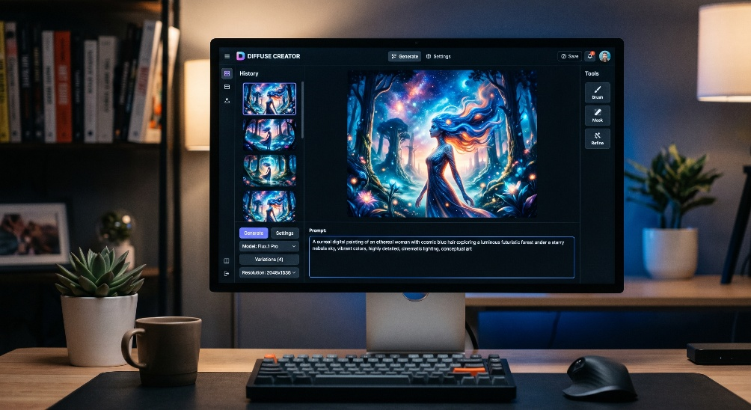
Fuente: elaboración propia.
4.2. Cómo ha cambiado la logística de venta por internet: el caso de los zapatos.
Para entender bien la verdadera magnitud de este cambio, nada mejor que aterrizarlo en un ejemplo totalmente práctico, real y cotidiano sobre cómo se arma el catálogo visual para una tienda por internet (e-commerce). Recuerdo claramente que, durante los meses más estrictos del confinamiento por la pandemia, un cliente nos pidió montar una tienda virtual de calzado de forma muy urgente para no quebrar su negocio.
En ese entonces, intentar hacer un catálogo de productos era un proceso agotador. Para empezar, tenías que coordinar la entrega de los zapatos físicos en el estudio. Luego, tenías que contratar a una persona para que sirviera de modelo, usar luces profesionales para evitar sombras, una cámara profesional y finalmente, lo peor de todo: la posproducción. Tenías que sentarte durante horas frente a la computadora, recortar el fondo de las fotos, arreglar los colores que salieron mal, limpiar las imperfecciones del piso y unificar el estilo visual de todas las fotos.
En pleno 2026, hacer exactamente ese mismo trabajo es mil veces más fácil. Ahora, la cámara profesional de miles de dólares pasa a un segundo plano. Solo necesitas tomar una foto con la cámara de tu celular, subirla a una inteligencia artificial y esta se encarga de todo el trabajo en cuestión de segundos, recorta el zapato, crea una persona virtual desde cero y le coloca el zapato en el pie de forma que se vea totalmente realista.
FIGURA 2. Integración automática de la foto de un zapato en un modelo humano generado por computadora, eliminando la necesidad de sesiones fotográficas.
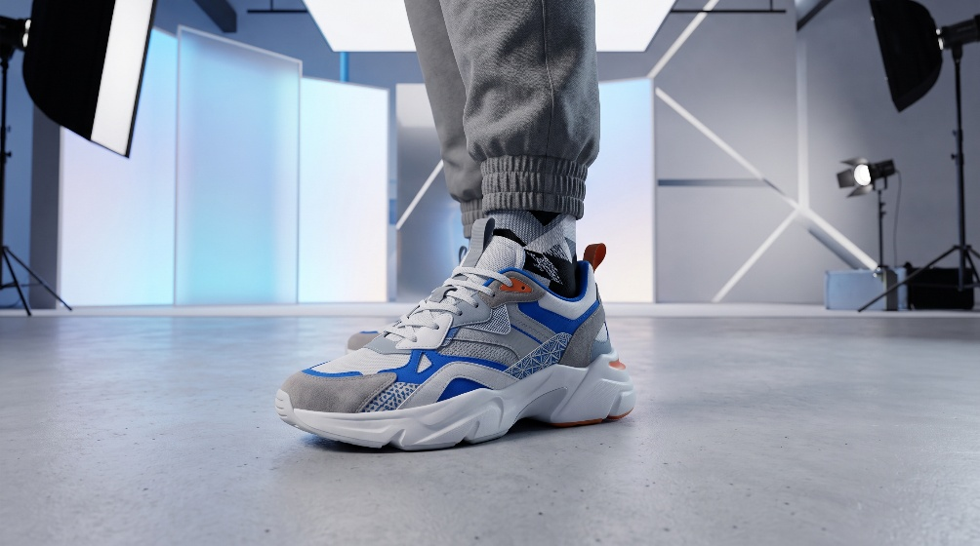
Fuente: elaboración propia.
4.3. Correos y mensajes que se envían solos: la era de la automatización relacional.
Además de facilitarnos enormemente la creación de fotos bonitas y textos persuasivos, la verdadera magia de la automatización y donde realmente se genera el retorno de inversión y el dinero en las empresas está en cómo nos comunicamos con los clientes para hacerles seguimiento comercial. Allá afuera hay muchísimas personas y supuestos "gurús" que piensan erróneamente que enviar correos electrónicos es una táctica del pasado, y que ya no sirve. Pero la realidad nos dice todo lo contrario: el email marketing, bien hecho, sigue siendo, por lejos, uno de los canales con mayor retorno de inversión (ROI) para conseguir ventas reales.
Lo que pasa y lo que sí murió es la vieja forma de hacerlo: ya no funciona comprar bases de datos ilegales y enviar el mismo correo aburrido, masivo y genérico a miles de personas a la vez cruzando los dedos para que alguien compre. Hoy usamos el correo de forma inteligente y estratégica para ir enamorando al cliente poco a poco, dándole exactamente la información que le interesa en el momento justo, gracias a herramientas tecnológicas que mejoran enormemente su experiencia de usuario y lo hacen sentir especial.
Para lograr esto, en el día a día usamos programas de automatización muy conocidos y sólidos como Mailchimp o ActiveCampaign. La estrategia comercial detrás de esto es muy sencilla de entender, pero letalmente efectiva: atraes a un cliente potencial a tu página web o a tus redes sociales y le ofreces un "regalo" digital de mucho valor (por ejemplo, una guía en PDF detallada, un curso gratuito en video o un cupón de descuento fuerte), y a cambio de ese regalo, el usuario te deja su nombre y su correo electrónico voluntariamente.
El software le envía el regalo de bienvenida de inmediato a su bandeja de entrada. Luego, la plataforma espera un par de días (según como tú la programes) y le envía un correo de saludo o un consejo útil relacionado con el producto. Aquí es donde se pone interesante: la plataforma revisa automáticamente y en tiempo real si el cliente abrió el mensaje, cuánto tiempo se quedó leyendo o si hizo clic en algún enlace específico que agregaste en el texto.
Según las acciones que el cliente tome, el sistema de inteligencia artificial toma decisiones lógicas: si nota que el cliente mostró muchísimo interés haciendo clic en el catálogo, automáticamente le envía una oferta especial de compra o un incentivo de cierre. Si, por el contrario, el cliente ignoró los correos y no los abrió, el sistema no se rinde; simplemente le manda un mensaje al día siguiente con un asunto diferente y más llamativo para intentar captar su atención nuevamente. Todas estas interacciones funcionan de manera 100% automática, las 24 horas del día, los 7 días de la semana. Tienes un vendedor virtual trabajando sin cansarse, perfilando y calificando a los prospectos de tu base de datos sin que tengas que enviar un solo mensaje manual desde tu teclado.
FIGURA 3. Esquema visual de un flujo de trabajo automático en email marketing, mostrando las decisiones condicionales según el comportamiento del usuario.
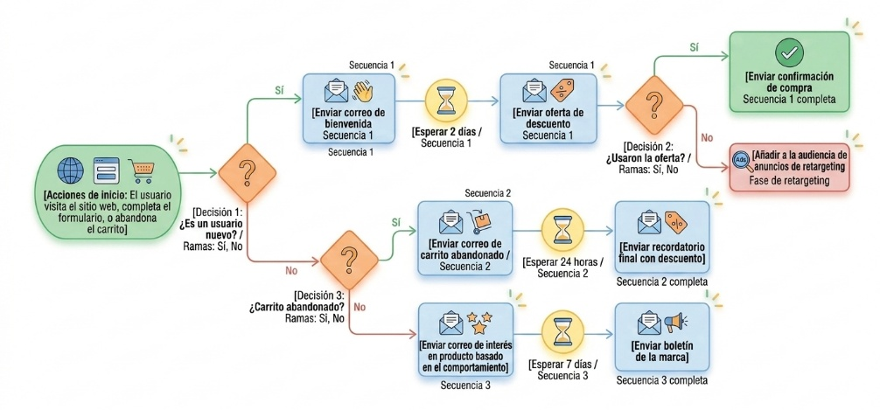
Fuente: elaboración propia.
Y lo más fascinante de todo esto es que este nivel de automatización no se ha quedado solo en los correos electrónicos corporativos, sino que se ha trasladado con muchísima fuerza y éxito al terreno de las redes sociales. Seguramente, navegando desde tu celular, has notado una tendencia muy fuerte en los videos de Instagram o en TikTok, donde el creador de contenido o el dueño de la marca dice al final del video: "Si quieres saber más, comenta la palabra INFO o CHATBOT aquí abajo y te mando todos los detalles por mensaje privado". Esto no es una moda casual; es una estrategia de ventas hiperoptimizada.
Piensa en esto: cuando un video tuyo se hace viral porque el algoritmo te favoreció y de repente recibes quinientos o mil comentarios de personas pidiendo información o precios en un lapso de dos horas, es física y humanamente imposible que una persona (o incluso un equipo pequeño) se siente a contestarles a todos a tiempo sin volverse loco. Y si tardas dos días en contestar un comentario, ese cliente ya se enfrió y compró en otro lado.
Para solucionar este enorme problema de escala, usamos herramientas especializadas en chatbots conversacionales, siendo ManyChat una de las más populares y potentes del mercado. Este programa se vincula directamente a tu cuenta de Instagram. Su trabajo es leer todos los comentarios de tus publicaciones en tiempo real. Apenas alguien escribe la palabra clave que tú definiste previamente en la configuración, el sistema le envía un mensaje privado (un DM) de forma instantánea. Es un mensaje muy amable, configurado con un lenguaje natural, que incluye los enlaces directos a tu tienda o a tu WhatsApp.
Esta maravilla tecnológica nos asegura que absolutamente ningún cliente interesado se quede esperando por una respuesta en la sección de comentarios. Además, nos permite capturar correos electrónicos o números de teléfono directamente desde el chat de Instagram, nutriendo nuestra base de datos. En resumen, nos ayuda a cerrar ventas de forma automatizada, literalmente, incluso cuando la oficina está cerrada.
5. Discusión
Al repasar todo lo que hemos documentado, medido y logrado implementar, queda sumamente claro que meter la inteligencia artificial en el flujo de trabajo diario no es un simple capricho tecnológico. Los resultados empíricos saltan a la vista y son irrefutables: hoy somos muchísimo más productivos de lo que éramos hace unos años. Trabajos complejos de edición visual, conceptualización de campañas o redacción comercial que antes nos llevaban días enteros de esfuerzo humano, ahora los resolvemos sin tanto estrés en un par de horas.
El impacto financiero de la inteligencia artificial se evidencia en la reconfiguración y optimización de los procesos operativos de comercialización. La automatización de contenidos multimedia como la sustitución de estudios fotográficos tradicionales y locuciones humanas por herramientas de generación sintética mitiga significativamente los costos directos de producción, un fenómeno alineado con las perspectivas de (Chintalapati y Pandey 2022) respecto al valor de la IA para potenciar la eficiencia y la rentabilidad empresarial.
Como ahora los programas nos ayudan a recopilar y organizar muchísimo mejor los datos y gustos de los usuarios, podemos lograr una verdadera "hiperpersonalización".
FIGURA 4. Gráfico de barras comparativo que ilustra la reducción drástica en la inversión de tiempo y recursos financieros al adoptar métodos de automatización con IA.
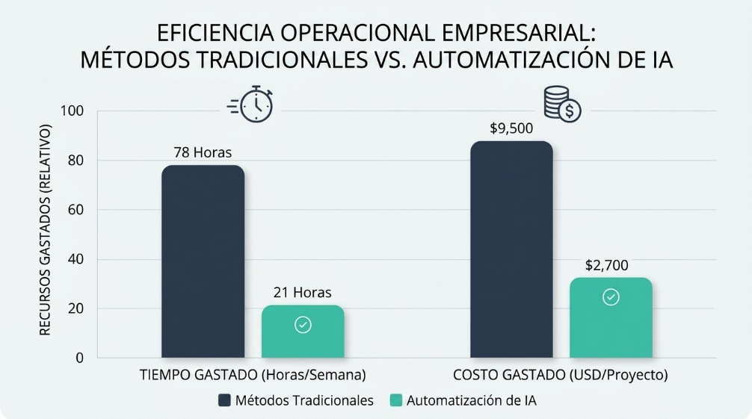
Fuente: elaboración propia.
6. Conclusiones
Después de analizar a profundidad cómo se trabaja hoy en el marketing digital y comparar los modelos operativos del pasado con los del presente, puedo sacar conclusiones muy claras, definitivas y, sobre todo, tranquilizadoras para quienes sienten incertidumbre. Siempre que abordo este tema en las aulas universitarias con mis alumnos, o cuando damos cursos gratuitos de capacitación para emprendedores, noto la misma preocupación en sus caras: el miedo a ser reemplazados.
Lo primero y más importante que debemos entender para perder ese miedo es que las máquinas no van a venir a quitarnos el trabajo de la noche a la mañana. Es un tremendo error de concepto pensar que la inteligencia artificial va a reemplazar nuestra creatividad humana, nuestro sentido común o nuestra capacidad, forjada por los años, para entender las emociones y las necesidades reales de otros seres humanos. Más bien, la IA funciona como un excelente, incansable y veloz asistente ejecutivo que se hace cargo de todas esas tareas pesadas, aburridas y sumamente repetitivas que a nadie le gusta hacer.
En segundo lugar, hay que aceptar que el ritmo acelerado al que avanza internet y las redes sociales nos obliga a las marcas a crear cosas nuevas, videos, fotos y textos absolutamente todos los días, simplemente para no quedar hundidos en el olvido del algoritmo. La única forma humana, sensata y financiera de mantener este ritmo de producción constante sin agotarnos física y mentalmente, y sin quebrar el presupuesto del negocio, es apoyándonos en la automatización. Es verdad, y hay que ser muy transparentes en esto, que para usar las mejores herramientas y sacarles el máximo provecho profesional hay que pagar suscripciones mensuales. Sin embargo, no hay que verlo como un gasto que te quita dinero del bolsillo, sino como una inversión obligatoria que se recupera sumamente rápido.
Para resumir y cerrar este análisis, la frase que da título a este artículo, "automatiza o desaparece", no es una simple exageración publicitaria para llamar la atención; es una realidad aplastante y cruda del mercado actual que no podemos esquivar. Como profesionales, consultores o dueños de negocios, nuestro mayor riesgo en la actualidad no es ser reemplazados por un robot o una computadora inteligente. Nuestro verdadero riesgo es ser reemplazados por otro profesional que sí haya aprendido a usar estas herramientas de inteligencia artificial para hacer exactamente nuestro mismo trabajo, pero muchísimo mejor, más rápido y a un menor costo.
El futuro de nuestra profesión no es algo lejano que va a llegar en diez años; ya está aquí, está ocurriendo ahora mismo en las pantallas de nuestros celulares. La mejor y única decisión lógica que podemos tomar es aceptar esta transformación de brazos abiertos, adaptarnos con muchísimo entusiasmo, mantenernos educándonos constantemente y utilizar la tecnología a nuestro favor para seguir creciendo y siendo competitivos en un mercado que, definitivamente, no perdona a los lentos.
7. Referencias
[Estilo: Referencias (ALT+G)] Anantrasirichai, N., & Bull, D. (2022). Artificial intelligence in the creative industries: a review. Artificial Intelligence Review, 55(1), 589-656.
Chintalapati, S., & Pandey, S. K. (2022). Artificial intelligence in marketing: A systematic literature review. International Journal of Information Management Data Insights, 2(1), 100061.
Davenport, T., Guha, A., Grewal, D., & Bressgott, T. (2020). How artificial intelligence will change the future of marketing. Journal of the Academy of Marketing Science, 48(1), 24-42.
Grewal, D., Hulland, J., Kopalle, P. K., & Karahanna, E. (2020). The future of technology and marketing: A multidisciplinary perspective. Journal of the Academy of Marketing Science, 48(1), 1-8.
Kotler, P., Kartajaya, H., & Setiawan, I. (2021). Marketing 5.0: Technology for humanity. John Wiley & Sons.
Rust, R. T., & Huang, M. H. (2021). The feeling economy: How artificial intelligence is creating the era of empathy. Springer.
Verhoef, P. C., Broekhuizen, T., Bart, Y., Bhattacharya, A., Dong, J. Q., Fabian, N., & Haenlein, M. (2021). Digital transformation: A multidisciplinary reflection and research agenda. Journal of Business Research, 122, 889-901.
Vlacic, B., Corbo, L., Silva, S. C., & Dabić, M. (2021). The evolving role of artificial intelligence in marketing: A review and research agenda. Journal of Business Research, 128, 187-203.

